1.- Especifique y grafique la señal del voltaje de salida respecto al tiempo del siguiente circuito

(25 pts)

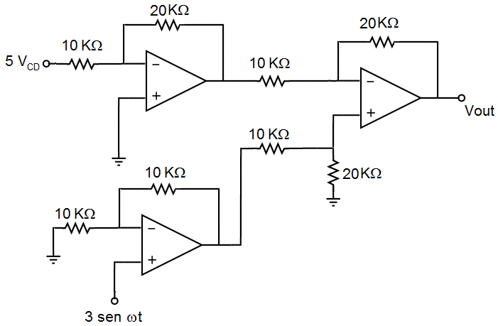

2.- Analice y especifique el voltaje de salida del siguiente circuito en función de los voltajes de entrada (25 pts)

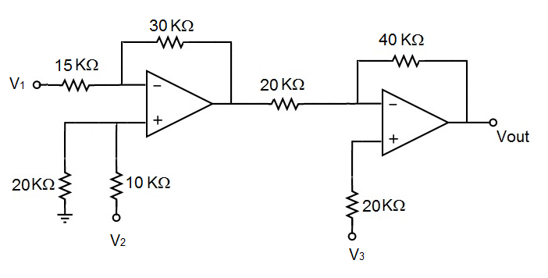

3.- Determine la función (25 pts ) y dictamine el voltaje que mediría el multímetro (25 pts) en la salida considerando los voltajes de entrada dados

